Военно-патриотическое мероприятие в Школе юных летчиков города Ижевска.
28 апреля на базе Школы юных летчиков состоялось мероприятие военно-патриотической направленности для волонтерских отрядов проекта «Город добрых сердец».
Организаторы: Управление по делам молодежи Администрации г. Ижевска и Школа юных летчиков.
Мероприятие проходило в рамках месяца здорового образа жизни. Проходя различные этапы - скаладром, веревочный парк и тренажеры, ребята показывали своё умение работать в команде дружно и сообща.

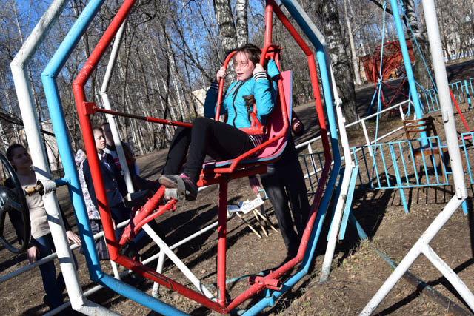 | 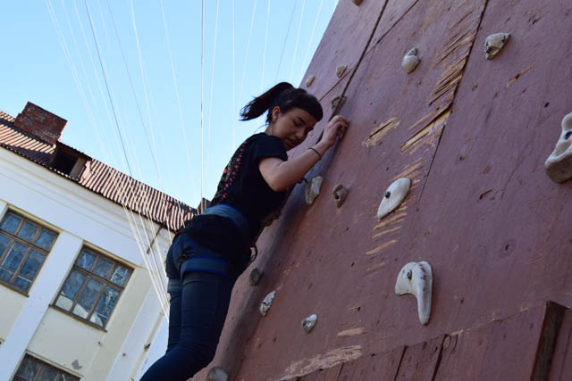

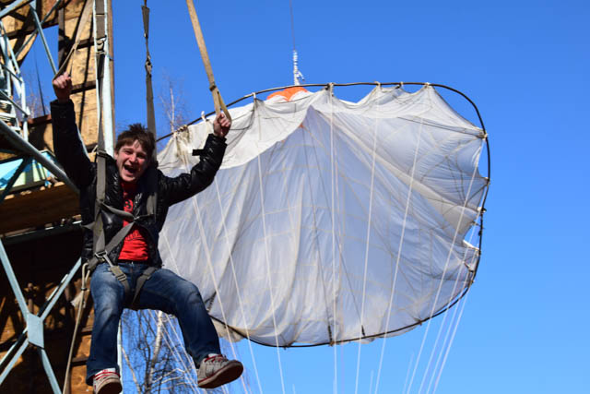 | 